

13计本
软件工程学实验报告

软件配置管理工具

小组： | 14

学号 | 姓名
105032013101 | 蔡煌达
105032013124 | 蔡伟龙
105032013135 | 徐海东
105032013111 | 陈钊

福建师范大学数学与计算机学院
二〇二六二〇二六年十一月

目录
1 配置管理名词定义 1
1.1 配置项 1
1.2 配置项标识 1
1.3 版本 1
1.4 基线 1
1.5 配置库 1
2 SVN操作说明 1
3 GitHub操作说明 1
4 GIT与SVN比较 2
5 配置库结构设计 2

配置管理名词定义
以下各小节请对各名词进行简要解释说明。

配置项
软件配置项（Softwareconfiguration item，简写SCI）是指在整个软件生命周期内产生的、需要进行配置管理的各种工作产品，包括文档、程序、数据、标准及规约。

配置项标识
为了方便对软件配置的各个片段进行管理，必须对每一个配置项进行标识。其原则为：
(1)用易于理解和推测的方式定义文件的标识；
(2)当需要修改时，提供进行修改和跟踪它们的方法；
(3)为了便于控制与管理，要隐含如下内容：配置项内容、版本、完成时间等。

版本
用于标识文件集 的编号方案，可在某个时间点标记并命名这些文件集。

基线
基线是项目储存库中每个工件版本在特定时期的一个“快照”。它提供一个正式标准，随后的工作基于此标准，并且只有经过授权后才能变更这个标准。建立一个初始基线后，以后每次对其进行的变更都将记录为一个差值，直到建成下一个基线。

配置库
指在软件生存周期的某一个阶段结束时，存放作为阶段产品而释放的、与软件开发工作有关的计算机可读信息一人工可读信息的库。

SVN操作说明
- 下载并安装Visual SVN和Tortoise SVN。
- 运行Visual SVN Server Manger，添加一个代码库【Repository】，我们命名为teamwork。
- 创建两个用户master和employer，并将employer的权限设置为只读。
- 选中本地的Teamwork文件，右键选择import，将它签入SVN服务器。
- 在本地建立“Svn文件”文件夹，右键点击Checkout，源代码已经成功签出到刚才新建的文件目录中。
- 在对“Svn文件”的文件做修改后，右键SVN Commit，将内容提交到代码库中。

GitHub操作说明
- 到github.com注册github帐号，我们注册的账号是CCyay，地址：https://github.com/CCyay/TeamWork.git
- 安装msysgit，在E盘创建一个Github文件夹。右键选中文件夹，在下拉菜单中选择Git Bash ，弹出命令框如下。
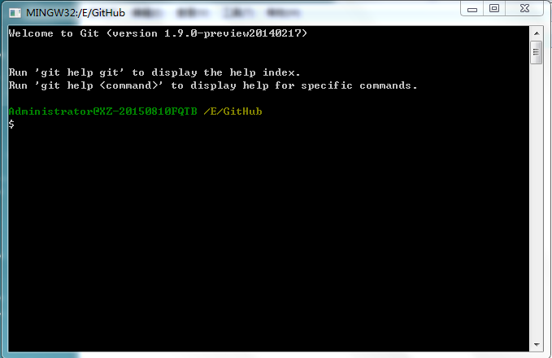

- 我们在github平台新建了一个TaemWork的项目。
- 在命令框中输入 git clone https://github.com/CCyay/TeamWork.git，在Github文件夹下生成了一个TeamWork的文件夹。
- 我们在TeamWork文件夹下新建了new.md 文件。在命令框中输入 cd TeamWork 进入该文件夹。
- 接着输入 git add .
- 输入git commit -m ‘update’
- 最后输入 git push -u origin master 将你本地的仓库提交到你的github账号里，此时会要求输入github的账号和密码。
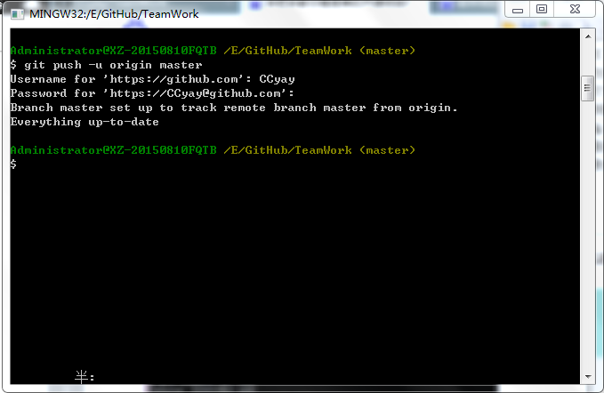

- 这时回到github平台就会发现内容已经得到更新。
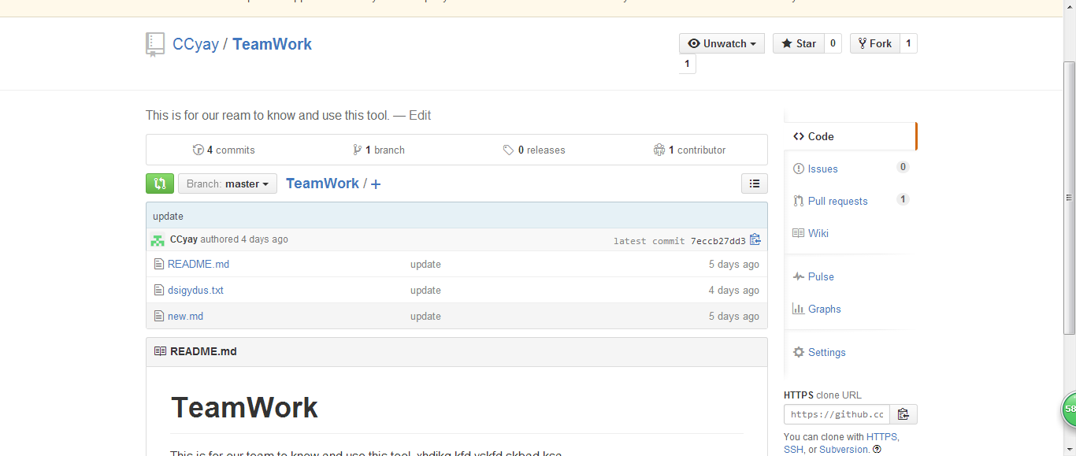

GIT与SVN比较
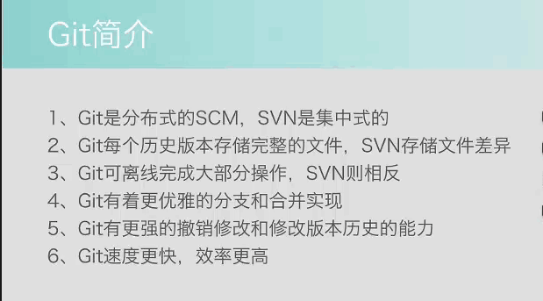

配置库结构设计

配置库的相关知识

通过建立物理配置库的设立规范、各配置库目录的设立原则，确保配置库的统一与规范，确保项目产品得到有效的管理与运用，提高资源的共享与利用；通过变更管理活动，保证产品的完整、正确、一致，防止配置项被随意地修改而导致混乱；规范组织财富库的建立、更新与维护，确定组织财富库得到合理的使用与管理。
- 创建物理配置库
- 建立配置库目录结构
- 维护配置库

